«RoboLand 2023»  
VІII Халықаралық Роботехника бағдарламалау және   
инновациялық технологиялар фестиваль ережесіне 

қосымша

**«ТЕҢГЕ алу»**

**ЖАРЫСЫНЫҢ РЕГЛАМЕНТІ**

*Қатысушылардың жасы:* 11-14 жас

*Команда:* 1-2 адам

*Роботтар:* автономдық жұмыс

*Қолданылатын жабдықтар:* шектеусіз.

*Бағдарламалау тілі:* шектеусіз.

*Тапсырманың сипаттамасы:* Робот ең аз уақыт ішінде дәлізге мүмкіндігінше көп ТЕҢГЕ

көтеріп, лақтыруы керек.

1. **Роботтарға қойылатын талаптар**

1.1. Роботтың дизайнында кез-келген бөлшектерді, оның ішінде өздігінен жасалған бөлшектерді қолдануға болады.

1.2. Роботтың максималды ені – 250 мм, ұзындығы – 250 мм, Робот басталған кезде биіктігі-350 мм.

1.3. Іске қосылғаннан кейінгі жарыс кезінде Роботтар өлшемін өзгерте алады.

1.4. Робот автономды болуы керек.

1.5. Робот жарыстар өткізілетін күні жиналған түрде әкелінуі тиіс.

1.6. Роботтың салмағы шектелмейді.

1.7. Робот теңгені ұстап алуға және сұрыптауға арналған арнайы құрылғымен жабдықталуы тиіс.

1.8. Роботтың корпусы жарыс алаңының бетіне қандай да бір жолмен зақым келтірмеуі керек, әйтпесе команда жарыстан шығарылып, шеттетілуі мүмкін.

**2. Полигонға қойылатын талаптар**

2.1. Алаң өлшемі 1200×2400 мм құрайтын ақ банер болып келеді (№1 қосымша).

2.2. Жүру сызығының түсі - қара, сызықтың ені - 2,5 см.

2.3. Старт және финиш алаңы - 25×25 см квадраттар, олардың ішінде Роботтар толығымен старт және финиш кезінде болуы керек.

2.4. Алаңда түрлі-түсті, бозғылт қызыл аймақ бар, жарыс кезінде Роботтың проекциясы бұл аймақтан шықпауы керек.

2.5. Алаңда 5 шеңбер, әр шеңбердің ортасында ТЕҢГЕ текшелері орналасқан.

2.8. ТЕҢГЕ түсіруге арналған дәліз Роботтың қозғалыс сызығының сол жағында орналасқан, 20×20 мм ағашпен шектелген, дәліздің ені – 450 мм құрайды.

2.9. ТЕҢГЕ - стандартты LEGO бөлшектерінен жиналған текшелер: 3 модульге арналған арқалықтар (арқалықтардың түсі реттелмеген) және ұзын жеңдер (№1 қосымша)

**3. Жарыс ережелері**

3.1. Жарыс басталар алдында командаға Роботты жөндеуге және тексеруге 1 сағат беріледі.

3.2. Мүмкіндік басталар алдында барлық қатысушылар Роботтарды қол жетпейтін аймаққа (карантинге) тапсырады. Егер тексеру кезінде Роботтың дизайнында бұзушылық табылса, онда төреші бұзушылықты жоюға 3 минут уақыт береді.

3.3. Роботты түзету мүмкін болмаған жағдайда, команда мүмкіндікке жіберілмейді.

3.4. Жарыс кезінде қатысушылар Роботтарды тек карантин аймағынан және тек төрешінің бұйрығымен ала алады.

3.5. Тапсырманың максималды уақыты - 2 мин.

3.6. Команда жарысты төрешінің белгісі бойынша бастайды. Бұл жағдайда Робот «Старт» аймағында жартылай орналасуы керек. Төреші командасынан кейін операторлардың бірі Роботты іске қосады.

3.7. Роботтың мақсаты - барлық текшелерді түсіру дәлізіне түсіру және лақтыру. Роботтың проекциясы бүкіл мүмкінді кезінде түрлі-түсті аймақта қалуы керек.

3.8. Теңгені лақтыру қатаң түрде бір текшеден жүзеге асырылуы тиіс, егер Робот бір лақтыруға бірнеше ТЕҢГЕ аударса, тек бір ТЕҢГЕ есептеледі.

3.9. Мүмкіндіктің аяқталуы келесі жағдайлардың бірінде тіркеледі:

3.9.1. Робот «СТАРТ» аймағында тоқтады.

3.9.2. Мүмкіндік басталғаннан кейін 2 минут өткен соң.

3.9.3. Қатысушы «ТОҚТАТУ» сөзін айту арқылы мүмкіндікті мерзімінен бұрын тоқтатты.

3.9.4. Қатысушы Роботқа қол тигізді.

3.9.5. Егер Робот жарысты жалғастыра алмаса және / немесе қозғалыс белсенділігін жоғалтса, 20 секунд жұмыс істейді (төреші анықтайды).

3.9.6. Робот өзінің проекциясымен түрлі-түсті аймақтан кетті.

3.10. Жарыс екі жүгіріспен өткізіледі. Әр команда екі жүгірісте бір мүмкіндік орындайды. Бірінші мүмкіндіктен кейін команда Роботты барлық қатысушылардың сынағы аяқталғанға дейін карантинге жібереді. Екінші мүмкіндікке дайындалу үшін 30 минут беріледі.

**4. Ұпайларды санау және жеңімпаздарды анықтау**

4.1. Ең көп ұпай санымен мүмкіндік есепке алынады.

4.2. Ең көп ұпай жинаған команда жеңімпаз деп жарияланады.

4.3. Ең жақсы мүмкіндікте ұпайлар тең болған кезде аз нәтижелі мүмкіндікте ең жоғары ұпай саны бойынша жеңімпаз анықталады.

4.4. Егер командалар екі мұмкіндікте бірдей ұпай жинаса, онда тапсырманы орындауға ең аз уақыт жұмсаған команда жеңімпаз деп жарияланады.

4.5. Ұпайларды санау:

| **Критерий** | **Ұпай саны** |
| --- | --- |
| **ТЕҢГЕ жиналды** – текше дәлізге тиеді  (жолақ дәліздің бөлігі болыпи саналмайды) | 12 |
| **ТЕҢГЕ жылжытылған** – текшенің бірде бір бөлігі шеңбердің ішінде емес  (сызық шеңбердің бөлігі болып табылады) | 2 |
| **Робот финишқа жетті** – Роботтың проекциясы толығымен финиш аймағында, басқа критерийлер бойынша нөлдік емес ұпайлармен есептеледі | 5 |

**5. Іріктеу кезеңдерін өткізу кезінде жол берілетін жеңілдіктер**

5.1. Роботтың жалпы өлшемдеріне шектеулер жоқ.

*Приложение №1*

**Полигон и игровые элементы**

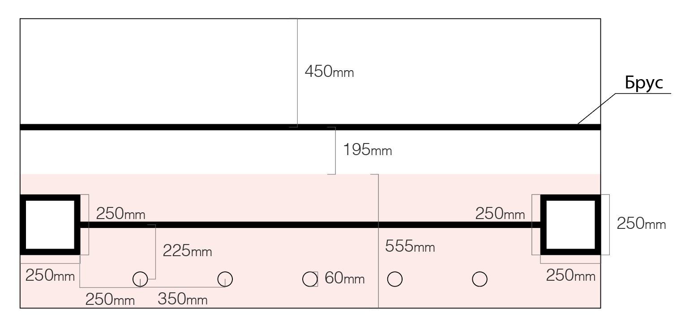

Рис. 1. **Полигон**

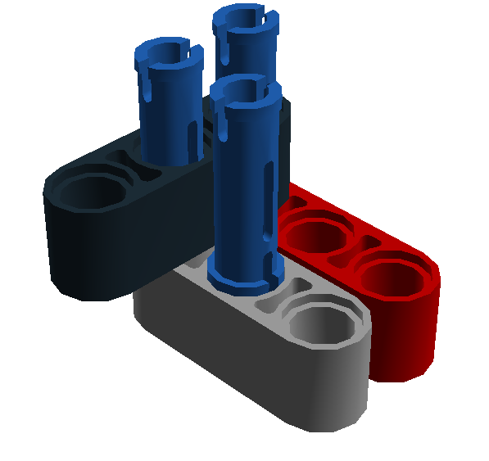 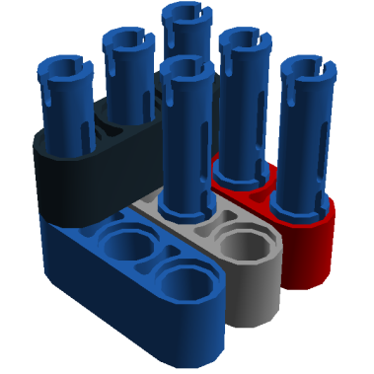 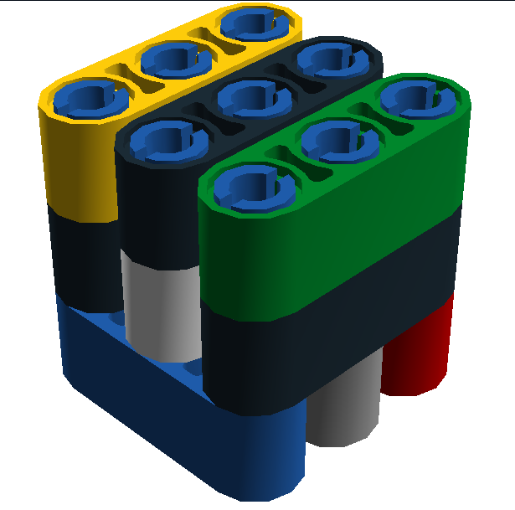

Рис. 2. **Порядок сборки кубика**

*Приложение №2*

**Рекомендации для судей**

1. Фиксация времени производится в зоне полигона с помощью таймера.

2. В случае если Робот своей проекцией покинул цветную зону, то судья должен остановить попытку.

3. Если попытка была прервана по согласованию с судьей или же самим судьей в протоколе фиксируется набранные командой баллы и записывается максимальное время 2 минуты.

*Приложение №3*

**Рекомендации для организаторов**

1. Каждой команде предоставляется рабочее место (стол, 2 стула).

2. Поле выставляется в доступное для зрителей место.

3. Руководители команд на состязание не допускаются.